DİNKULTURU.ORG ORTAOKULU
PUAN
5.
SINIF
2022 - 2023 EĞİTİM ÖĞRETİM YILI Adı ………………………………………………
PEYGAMBERİMİZİN HAYATI DERSİ Soyadı …………………………………………
1. DÖNEM 1. YAZILI Sınıfı …………………. No …………………. ………………
Aşağıda verilen çoktan seçmeli soruları cevaplayınız.
5X10=50

- Aşağıda verilenlerden hangisi Peygamberimizin aile büyüklerinden biri değildir?
- Abdullah
- Abdulmuttalip
- Ebu Talip
- Varaka bin Nevfel

Hz. Muhammed’in doğduğu toplumda çocukları süt anneye verme uygulaması vardı. Hz. Muhammed’in annesi............... onu emzirmek için ................... adlı Süt anneye vermiştir.
- Metinde yer alan boşluklara sırasıyla aşağıda verilen isimlerden hangileri yerleştirilmelidir?
- Hz. Hatice – Hz. Ayşe
- Hz. Emine – Hz. Amine
- Hz. Halime – Hz. Amine
- Hz. Amine - Hz. Halime
DİNKULTURU.ORG

- Peygamberimiz’in (s.a.v) babası Abdullah aşağıda verilenlerden hangisinin oğludur?
- Ebu Talip
- Hz. Ebu Bekir
- Abdulmuttalip
- Ebu Süfyan

- Peygamberimiz doğduğu şehir aşağıdakilerden hangisidir?
- Medine
- Mekke
- Tahran
- Kahire

Peygamber Efendimiz (s.a.v), gençlik yıllarında Hilfü’l-fudûl adı verilen topluluğun kurulmasında ve çalışmalarında aktif olarak yer almıştır.
- Peygamberimizin de kurucuları arasında yer aldığı bu topluluğun amacı aşağıdakilerden hangisidir?
- Kabe ve çevresinin onarıp güzelleştirmek
- Mekke’ye gelen insanlara ikramlarda bulunmak
- Mekke’de haksızlığa uğrayan insanların hakkını savunmak
- Müslümanları Mekkeli müşrikler karşısında güçlendirmek

- Aşağıda verilenlerden hangisi peygamberimizin doğumu öncesinde Mekke toplumunda görülen durumlardan biri değildir?
- İçki ve kumar oldukça yaygındı
- Güçlü olanın haklı olduğu bir adalet sistemi vardı.
- Bazı insanlar fırsat buldukça Kur’an-ı Kerim okuyorlardı
- İnsanların önemli bir kısmı putlara tapıyorlardı.

- Peygamberimiz aşağıda verilen şehirlerden hangisinde vefat etmiştir?
- Medine
- Mekke
- Bağdat
- Kudüs

- Aşağıda verilenlerden hangisi Peygamberimizin isimlerinden biri değildir?
- Ahmet
- Mahmut
- Şevket
- Mustafa

- İslamiyet öncesinde, Kabe’yi yıkmaya gelen fil ordusu komutanı Habeşistan valisinin adı nedir?
- Abdulmuttalip
- İkrime
- Ebrehe
- Firavun

İslam’dan önceki batıl inançlarını ve kötü davranışlarını anlatan bir kelimedir. Şirk ve putperestlik gibi batıl inançlar ile ırkçılık, zulüm, haksızlık, adaletsizlik, kan davası, içki, kumar insan haklarını çiğnemek, kız çocuklarını toprağa gömmek gibi kötü davranışlar tamamını ifade eder.
- Yukarıda sözü edilen kavram aşağıdakilerden hangisidir?
- Müşrik
- Cahiliye
- Hanif
- Mecusi

Aşağıda verilen ifadelerdeki boş bırakılan kısımları, üstte yer alan kavramlardan uygun olanları ile doldurunuz.
5X2=10
Emin
Hz. Adem
Rebiulevvel
Medine
Muhammed
Güzel Ahlak

Peygamberimiz ……………… ayında Mekke şehrinde dünyaya gelmiştir.
Kabe İlk defa …………………. tarafından inşaa edilen yer yüzündeki ilk kutsal yapıdır.
Abdulmuttalip “onu gökte Allah, yerde de insanlar hayırla yad etsin; ondan övgüyle bahsetsinler.” Düşüncesi ile torununa ……………………….. ismini vermiştir.
Peygamberimizin annesi, akrabalarını ziyaret için gittikleri ………………….. şehrinden dönerken vefat etmiştir.
Peygamberimiz küçük yaşlardan itibaren sahip olduğu …………… ve erdemli davranışlardan dolayı çevresindeki insanlar tarafından ………………. unvanı ile anılmıştır.

Aşağıda verilen ifadeleri, durumlarına göre karşılarındaki ilgili alana Doğru (D) veya Yanlış (Y) şeklinde kodlayınız.
5X2=10

D | Y | Mekke İslamiyet öncesinde bölgenin önemli bir ticaret merkeziydi
D | Y | Peygamberimiz annesi ile gerçekleştirdiği Medine ziyaretinde yüzmeyi de öğrenmiştir.
D | Y | İslamiyet öncesinde Mekkelilerin başlıca gecik kaynakları arasında hayvancılık da vardı
D | Y | İslamiyet öncesinde Mekke’de Allah’a inan insanlar da vardı.
D | Y | Peygamberimizin annesi henüz O doğmadan vefat etmiştir.
30X1=30
Aşağıdaki verilen olayları oluş sırasına göre şemaya yerleştiriniz (Verilen örnekte olduğu gibi)

Dedesinin
Vefatı
Risalet Görevinin verilmesi
Süt Anneye
Verilişi
Hil’ful Fudul Cemiyetine Katılması
Annesinin
Vefatı
Medine’ye Hicret etmesi
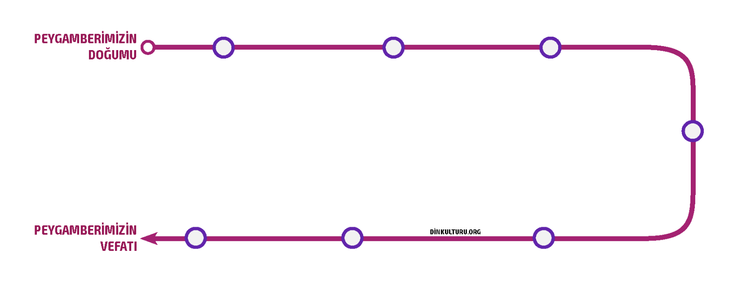
………………………………………..

Amcası ile Şam’a Yolculuk
………………………………………..

………………………………………..

………………………………………..

………………………………………..

………………………………………..

Dinkulturu.Org olarak hazırlamış olduğumuz yeni materyallerin duyurusunu genellikle aşağıdaki iletişim kanallarımızdan yapmaktayız. Yeni hazırladığımız materyallerden zamanında haberdar olmak için aşağıdaki platformlardan bizi takip edebilirsiniz.
- Dkab Öğretmenlerine özel LGS WhatsApp Grubumuza katılmak için https://www.dinkulturu.org/whatsapp
- Dkab Öğretmenlerine özel Telegram Grubumuza katılmak için https://t.me/dinkulturu
- İnstagram Sayfamız: https://www.instagram.com/Dinkulturu_Org
- Facebook Grubumuz: https://www.facebook.com/groups/dinkulturu.org

LGS’ye yönelik 8.Sınıf düzeyi için hazırlamış olduğumuz ve yüksek başarı için her türlü detayı düşündüğümüz özgün ve kaliteli sorulardan oluşan Özet Konu Anlatımı LGS Soru Bankası kitabımızı aşağıdaki bağlantıdan detaylı olarak inceleyebilir, örnek PDF’sini indirebilirsiniz. Ayrıca Öğretmen Örneği talebinde de bulunabilirsiniz.  https://www.dinkulturu.org/index.php/soru-bankasi | Çok beğenilen 8.sınıf kitabımızın formatında hazırladığımız özgün etkinlikler, eğlenceli ve resimli konu anlatımı ve yeni nesil kaliteli sorulardan oluşan 4.sınıf Özet Konu Anlatımlı Soru Bankası kitabımızın güncel baskısı çıktı.  https://www.dinkulturu.org/index.php/4-sinif-soru-bankasi
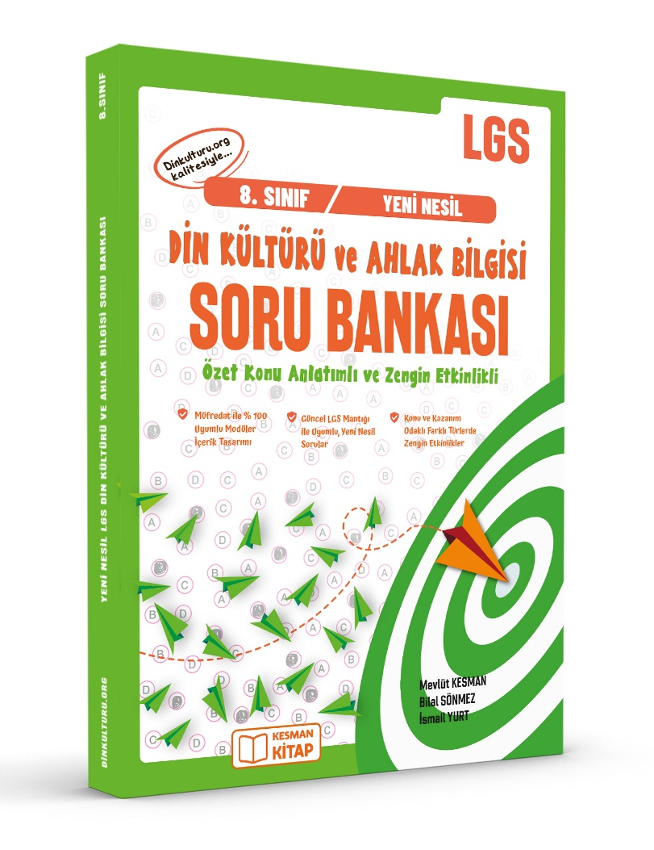 | 